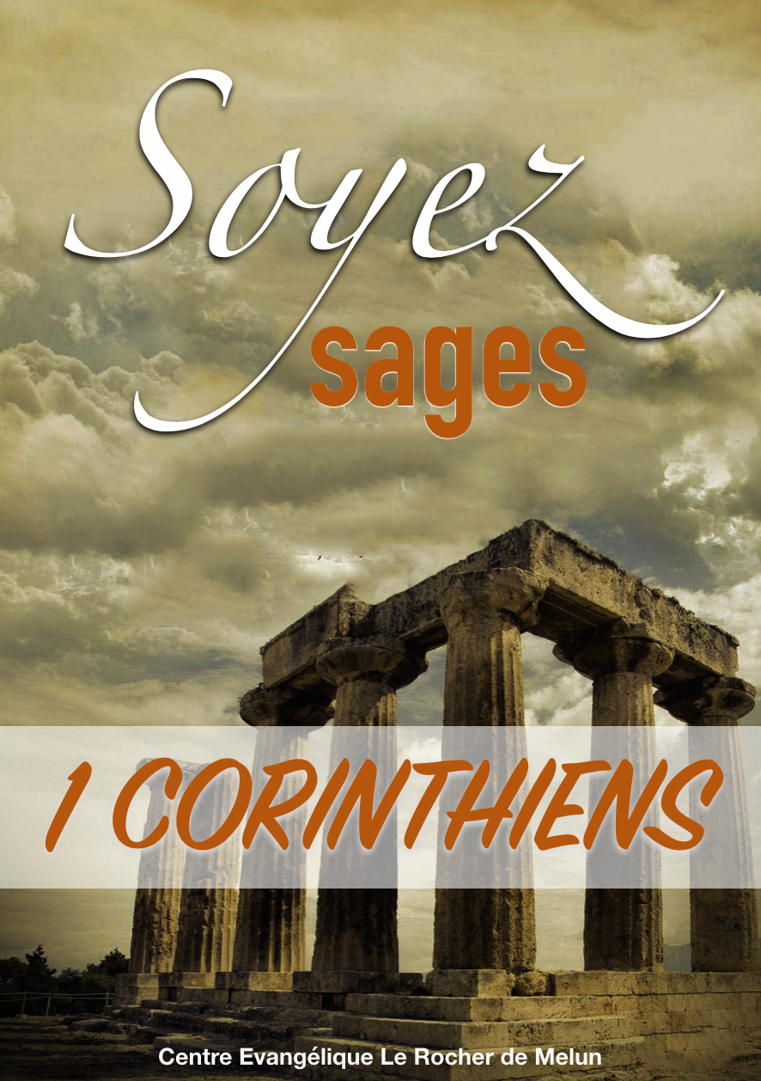
1 CORINTHIENS
Chapitre 2 – Le message chrétien

- L'Évangile est centré sur la mort de Christ (1 Corinthiens 2:1-5)

Paul rappelle aux Corinthiens quelle était
- son approche (v 1-2)
- son attitude (v 3-4)

- L'Évangile fait partie du plan éternel de Dieu (1 Corinthiens 2:6-9)

Cette sagesse
- vient de Dieu et non de l'homme (v 7),
- était cachée (v 7),
- est ordonnée par Dieu (v 7),
- contribue à la gloire du peuple (v 7),
- est cachée au monde perdu (v 8),
- concerne la vie du croyant aujourd'hui (v 9).

- L'Évangile est révélé par l'Esprit à travers la Parole (1 Corinthiens 2:10-16)

L'Esprit
- sonde (v 10-11),
- demeure dans les croyants (v 12),
- instruit (v 13),
- conduit le croyant à la maturité (v 14-16),

Pour continuer dans l'étude, répondez aux questions ci-dessous

- Quels sont les trois principes essentiels du message de l'Évangile ?

- Les Corinthiens s'attendaient à ce que l'Évangile soit présenté d'une certaine façon. Laquelle ?

- Quelle fut la stratégie inattendue de Paul pour partager la Bonne Nouvelle ?

- Aujourd’hui, qu’est-ce qui entrave parfois le véritable sens de la Bonne Nouvelle ?

- En quoi la sagesse de Dieu diffère-t-elle de la sagesse des hommes ?
QUESTIONS SUR LE CHAPITRE 2

- Quelle est la "sagesse secrète" dont parle Paul ? Comment cette sagesse se révèle-t-elle ?

- Quels sont les 4 ministères de l’Esprit Saint ? (2:12-16)

- Comment l’Esprit enseigne-t-il le croyant ?

- À votre avis, que voulait dire Paul quand il dit "l’homme spirituel est jugé ou jaugé par personne" ?

- Que signifie : les croyants ont "l’Esprit de Christ" ?

